《程序设计与算法综合实习I》课程设计报告

物品竞拍管理
题 目：
班 级： 17级软件工程R1
学生学号： 201734020124
学生姓名： 吴嘉贤
指导老师： 陈湘骥
提交时间： 2018年5月31日
成 绩：

华南农业大学 信息学院

一、需求分析
1、系统概述：
竞拍是指以公开竞价的形式，将特定物品或者财产权利转让给最高应价者的买卖方式。传统竞拍需要到现场进行出价，在距离上给竞拍者极大的麻烦。而现如今利用网络进行拍卖，竞拍者可以随时随地的进行竞拍，提高竞拍的效率和扩大竞拍的人群。本系统是模拟网上竞拍的流程，通过竞拍者出价之后，拍卖者确认进行竞拍，出价高者的竞拍者得到竞拍物品。
系统主要功能分两类：1：竞拍者进行出价和物品信息的查询。2：拍卖者对物品进行管理和进行模拟竞拍。
2、系统运行环境：

（1）硬件环境： CPU：奔腾3以上
内存：1G以上
显卡：集成显卡
硬盘：10M

（2）软件环境： 操作系统：windows 7/8
DOS系统支持中文输出

3、功能需求描述：
（1）用户信息管理模块：1：用户登录。2：新用户注册。3：修改密码。4：竞拍记录。
5：退出登录。6：用户出价。7：用户数据统计。
（2）物品管理模块：1：录入物品。2：删除物品。3：修改物品。4：搜索物品（编号、类别、名 称）。5：模拟竞拍。7：物品数据统计。
（5）帮助模块：对系统的操作和一些需要注意的事项进行提示。

二、总体设计
1、总体开发思想：
（1）主要的数据结构：

系统对数据的操作分为对用户数据的操作和物品数据的操作两大部分。使用的是两个一维链表。每个结点指向的是一个拥有物品或用户所有需要的信息的结构体，每个节点的next指向下一个结构体。

Head
……
存放物品编号、类别、名称、究竟拍方式、最高价、最高出价者、估价、起拍价、新旧状态、物品描述、交易状态、物主等信息。
指向下一个结构体。
物品链表结构图
Null
Head
……
存放用户账号、密码、昵称等信息。
指向下一个结构体。
用户链表结构图
Null

（2）数据存贮方式：
采用文件操作的方式，将物品数据和用户数据分别存放在两个txt文本里。其中物品信息文
件名位auctionItems_DataBase.txt，用户信息文件名为Users_DataBase.txt。

（3）使用的语言： C\C++语言。
2、系统模块结构图：
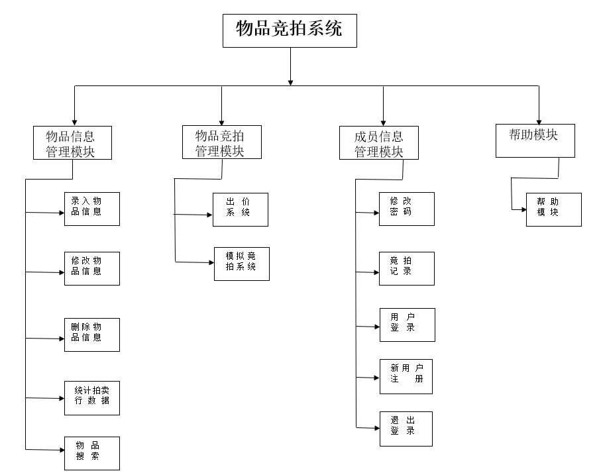
3、模块设计：以下为各个功能模块的流程图

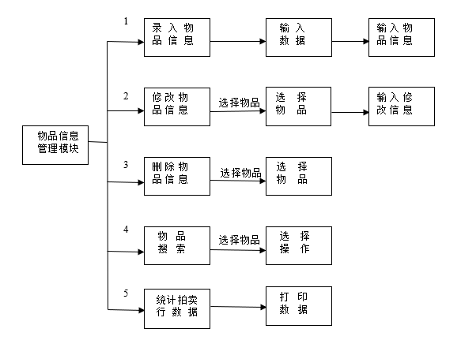
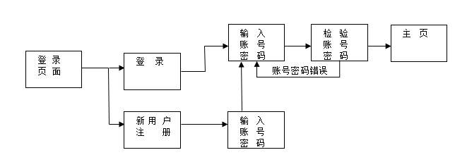

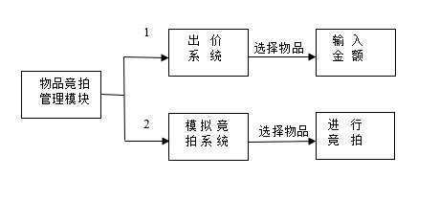
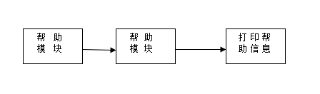

三、功能实现
1、主要函数：函数名及参数含义；

（1）物品模块主要函数：
/*返回拍卖品数量*/
int AuctionItemQuantity(auctionItems Items);

/*把物品信息输入文件中*/
void AddAuctionItemToFile();

/*添加物品信息*/
void AddAuctionItem(auctionItems &Items,auctionItem &Item);

/*初始化拍卖品链表*/
void CreateAuctionList(auctionItems &Items);

/*打印拍卖品*/
int PrintAuctionItem(auctionItem Item,User UserItem);

/*打印拍卖品列表*/
int PrintAuctionItems(auctionItems Items,User UserItem);

/*删除拍卖品中某个物品的数据*/
int DeleteItem(auctionItems Items,long Id,auctionItem &Item);

/*删除物品信息并打印删除结果*/
void DeleteItemAndPrint(auctionItems &Items,long Id,auctionItem &Item,User UserItem);

/*删除物品信息页面*/
int DeleteItemPage(auctionItems &Items,User UserItem);

/*修改某个拍卖品的信息*/
int ModifyItem(auctionItems &Items,long Id,auctionItem &PreItem,auctionItem &PostItem);

/*修改某个拍卖品的信息并打印*/
int ModifyItemAndPage(auctionItems &Items,User UserItem);

/*通过Id寻找物品，找不到返回0，找到返回1*/
int SearchById(auctionItems Items,long Id,auctionItem &Item);

/*通过Name寻找物品，找不到返回0，找到返回1*/
int SearchByName(auctionItems Items,char Name[],auctionItem &Item);

/*通过Category寻找物品，找不到返回0，找到返回找到的个数*/
int SearchByCategory(auctionItems Items,char Category[],User UserItem);

/*通过State寻找物品，找不到返回0，找到返回找到的个数*/
int SearchByState(auctionItems Items,char State[],User UserItem);

/*通过TheHighestBidder寻找物品，找不到返回0，找到返回找到的个数*/
int SearchByTheHighestBidder(auctionItems Items,char TheHighestBidder[],User UserItem);

/*通过Owner寻找物品，找不到返回0，找到返回找到的个数*/
int SearchByOwner(auctionItems Items,char Owner[],User UserItem);

/*返回当前拍卖行中拍卖品的最高拍卖价格*/
long TheHighestPriceInAuctionHouse(auctionItems Items,auctionItem &Item);

/*返回当前拍卖行中拍卖品的最低拍卖价格*/
long TheLowestPriceInAuctionHouse(auctionItems Items,auctionItem &Item);

/*返回当前拍卖行中拍卖品的总成交额*/
long TurnoverInAuctionHouse(auctionItems Items);

/*返回当前拍卖行中拍卖品的总成交数or正在拍卖数*/
int TurnoverNumberInAuctionHouse(auctionItems Items,char State[]);

/*开始拍卖，成功返回1，失败返回0*/
int StartAuction(auctionItem &Item);

/*开始竞拍页面*/
int StartAuctionPage(auctionItems &Items,User UserItem);

/*物品搜索页面*/
int SearchPage(auctionItems &Items,auctionItem &Item,User UserItem);

/*物品清单页面*/
int ItemsPage(auctionItems &Items,auctionItem &Item,User UserItem);

/*用户竞拍*/
int UserBid(auctionItems &Items,auctionItem &Item,User UserItem);

/*拍卖行大数据页面*/
int BigDataPage(auctionItems Items,Users UserItems,auctionItem Item);

（2）物品模块主要函数：
/*向文件添加用户信息*/
void AddUserToFile(User &UserItem);

/*添加用户信息*/
void AddUser(User &UserItem);

/*新用户注册*/
void Register(Users &UserItems,User &UserItem);

/*删除用户信息*/
int DeleteUser(Users UserItems,char *UserAccount,User &UserItem);

/*删除用户信息后并重新创建链表*/
int DeleteUserAndCreateList(Users &UserItems,char *UserAccount,User &UserItem);

/*初始化用户链表*/
void CreateUserList(Users &UserItems);

/*通过Account寻找用户，找不到返回0，找到返回1*/
int SearchByAccount(Users UserItems,char Account[],User &UserItem);

/*通过Nickname寻找用户，找不到返回0，找到返回1*/
int SearchByNickname(Users UserItems,char Nickname[],User &UserItem);

/*用户登录，成功返回1，密码错误返回-1，账号不存在返回0*/
int UserLog(Users UserItems,User &UserItem);

/*用户登录并打印UI页面,成功返回1，失败返回0*/
int UserLogPrint(Users UserItems,User &UserItem);

/*打印用户信息*/
void PrintUser(User UserItem);

/*打印用户信息列表*/
int PrintUsers(Users UserItems);

/*返回当前拍卖行中的用户数*/
int UserNumberInAuctionHouse(Users UserItems);

/*修改密码函数*/
int ModifyUserPassword(Users &UserItems,char *Account,char *Password);

/*修改密码页面*/
int ModifyPasswordPage(Users &UserItems,User &UserItem);

/*录入物品信息页面*/
void AddAuctionItemPage(auctionItems &Items,auctionItem &Item);

（3）通用模块主要函数：
/*比较两个字符串是否相等，相等返回1，不相等返回0*/
int Equal_Str(char str1[],char str2[]);

/*计算字符串长度，返回字符串长度*/
int Len_Str(char str[]);

/*延时函数，参数单位为毫秒*/
void Delay(int seconds);

/*生成时间类型字符串*/
void CreateTime(long long seconds,char *Time);

/*获取当前月份的天数*/
int GetDay(int month);

/*获取当前时间*/
long long GetTheCurrentTime();

/*获取当前月份*/
int GetMonth(long Seconds);

/*输出提示并输入整形数据*/
void Input_Int(long &Int,char prompt[]);

/*输出提示并输入字符串型数据*/
void Input_Str(char *Char,char prompt[]);

/*输出提示并输入密码,成功录入返回1，失败返回0*/
int Input_Password(char *Password,char prompt1[],char prompt2[]);

/*整形赋值*/
void Assign_Int(long &Int,long Number);

/*字符串型赋值*/
void Assign_Char(char *Char,char Str[]);

/*清空屏幕*/
void ClearScreen();

（4）UI模块主要函数：
/*打印页面头*/
void Page_Head(char *Title,char *Help);

/*首页打印*/
void PrintHomePage();

/*首页登录框*/
void LogPrintHomePage();

/*新用户注册页面*/
void RegisterPage();

/*主页*/
void PrintIndexPage();

/*主页物品搜索页*/
void PrintIndex_SearchPage();

/*物品清单页面*/
void PrintIndex_ItemsPage();

/*打印拍卖行大数据页面*/
void PrintIndex_BigDataPage();

/*打印我的页面*/
void PrintMyPage();

/*打印我的竞拍页面*/
void PrintMyAuctions(auctionItems Items,User UserItem);

/*帮助页面*/
void PrintHelpPage();

/*字体、背景初始化*/
void InitBackgroundAndFont();

2、使用界面
（1）登录页面：
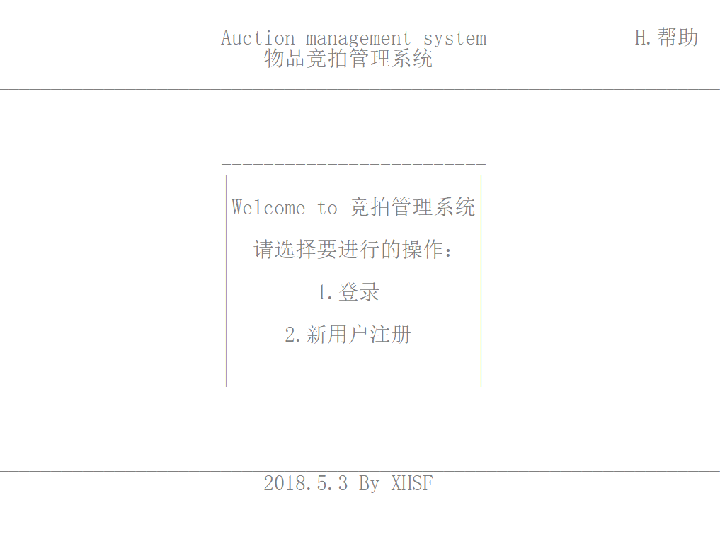
（2）注册页面：
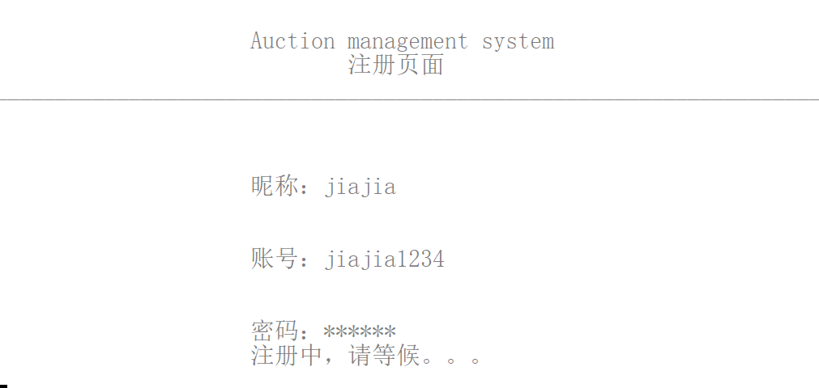
（3）主页：
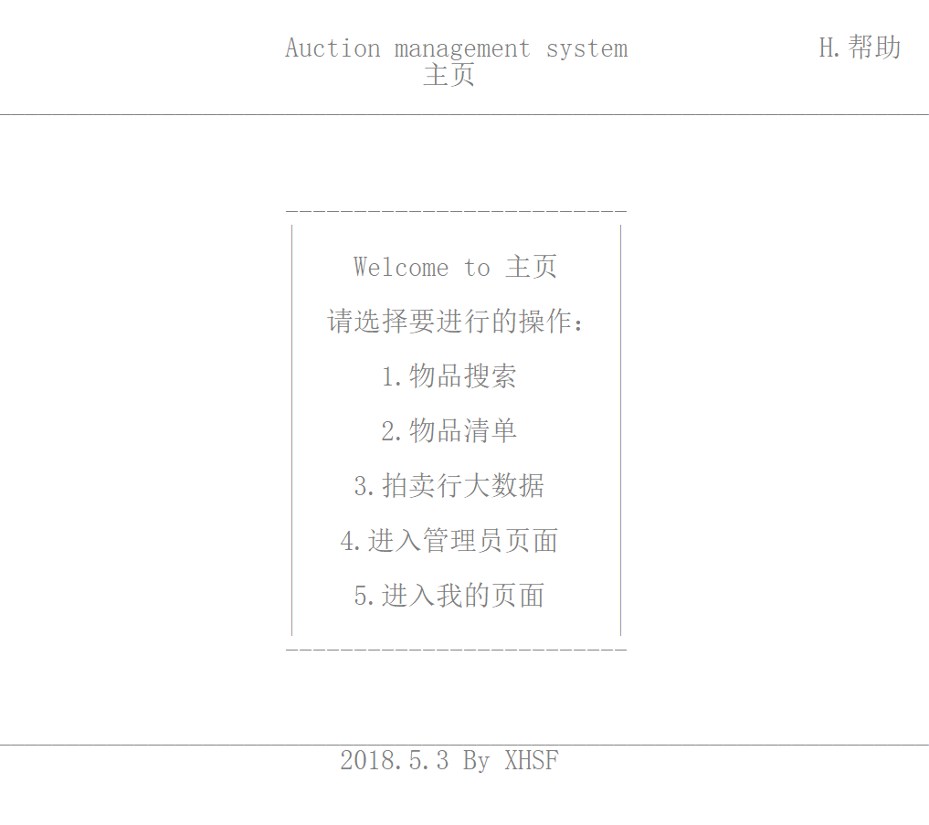

（4）物品搜索页面：
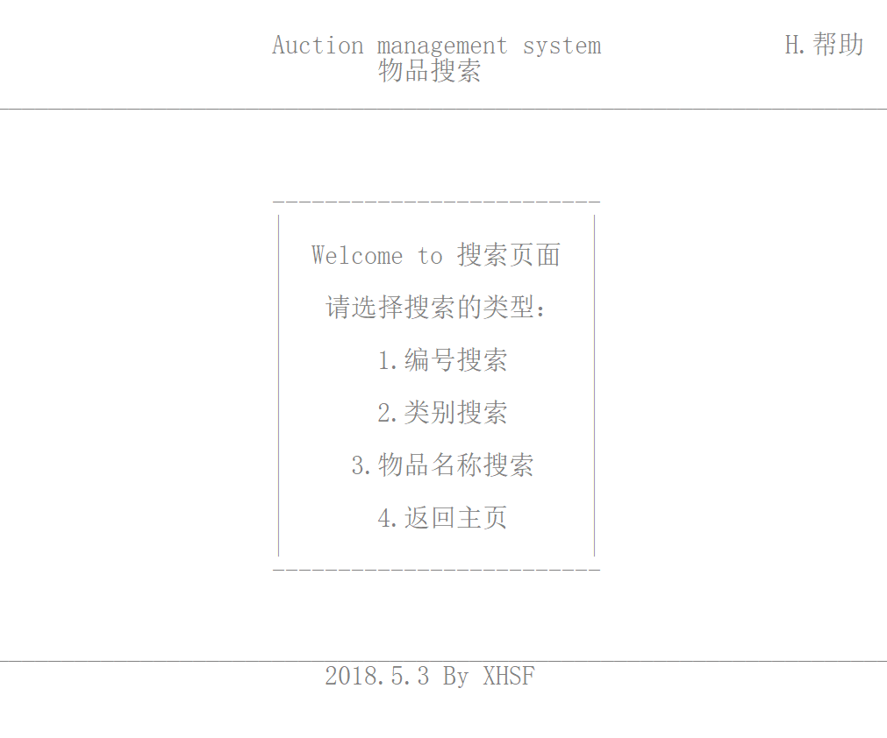
（5）物品清单页面：
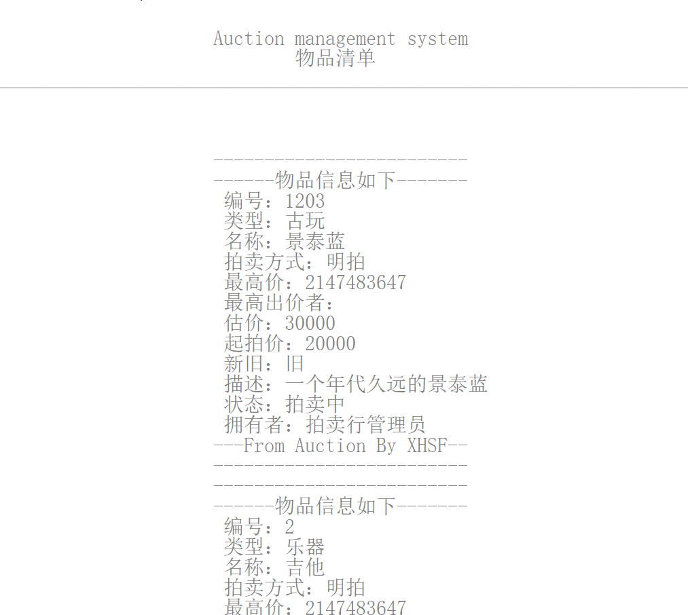
（6）拍卖行大数据页面：
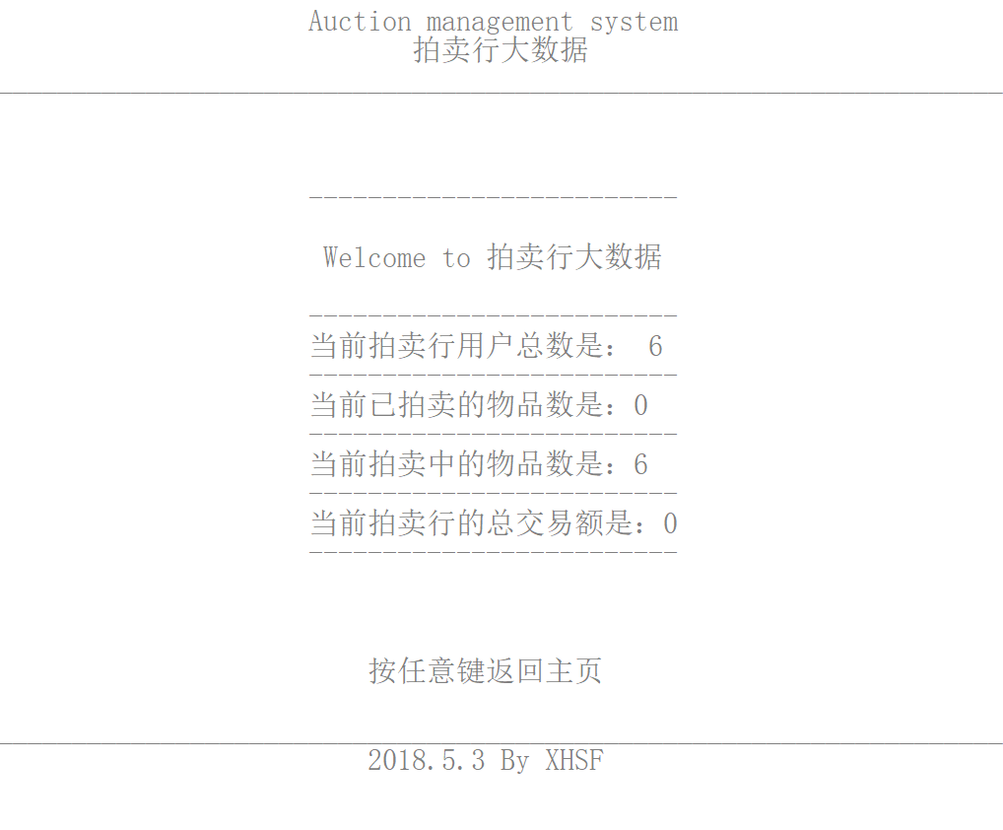
（7）我的页面
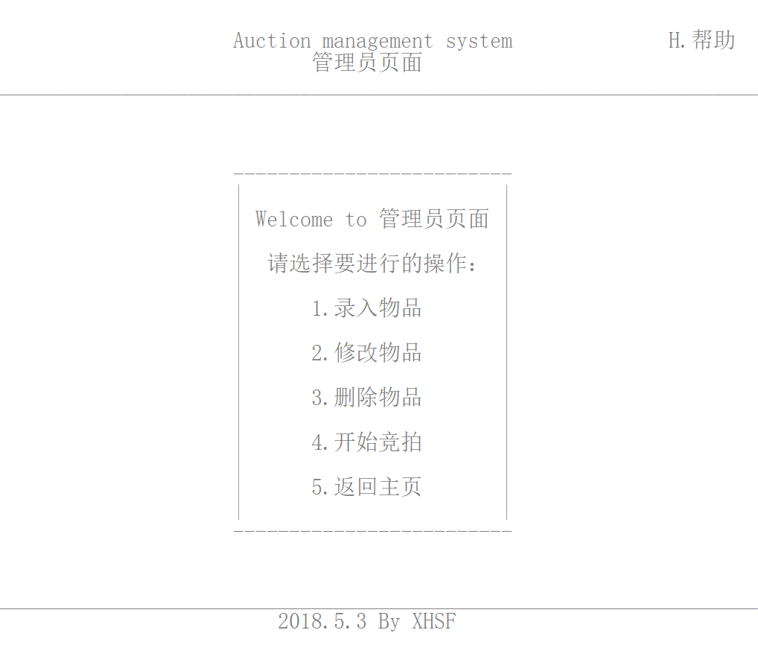
（8）管理员页面：
（9）录入物品信息页面：

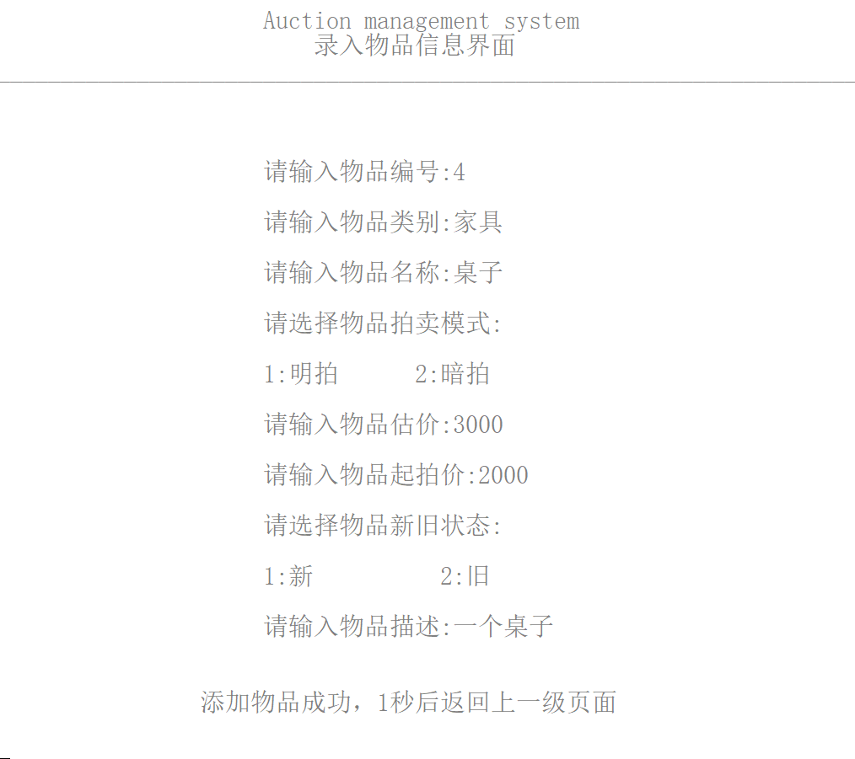

四、总结

这是我第一次写这么多的c语言代码，因为是转专业过来的，虽然和大部分同学一样，入门时也是学了c语言。但是因为第一学期都是在搞小程序，接触的都是js和python等面向对象的脚本语言，对于c语言这门低级语言了解并不深。特别是指针这部分，一直无法真正的去理解。转专业后来到这里，因为课程的原因，必须使用c语言和c++这类比较接触底层的语言，开始慢慢的弄懂了指针这些较低层的东西。

在拿到这个题目之后，我开始的想法是，用户只能竞选竞拍，而对竞拍的模拟和物品的修改都只能通过管理员操作。但是后来我对一些拍卖网站进行了解之后发现，其实大部分网上的拍卖品都是由用户自己上传的。因此我把系统的一部分管理权限给用户，让用户可以去上传拍卖品和修改拍卖品的信息。

做这个系统我是按照先写好每一个主要功能，然后把这些功能封装起来形成一个页面。在代码上尽量的写出可复用性强的代码，功能函数代码基本不超过25行，大部分在10-15行之间。变量名尽量的语义话，并对每个变量和每个函数进行注释，提高代码的可阅读性。

通过这次课设，也让我了解到了调试的重要性，开始写功能函数时，只用了6-7个小时就把所有功能写完了，页面写了10多个小时。但是之后给舍友测试的时候，每一次测试都会爆出一大堆bug，其中有一些还是会严重影响系统使用的bug。通过陆续修复了几天之后这个系统的稳定性提高了不少。

其实作为一个课设作业，这个系统设计出来是基本上没什么实用价值的。但是对于做这个课设的过程，却是非常有价值的。通过对代码复用性和可阅读性的要求，使我们在今后能够写出更好的代码。通过调试，使我们今后写出来的代码稳定性更强。通过设计，使我们对软件的开发流程有更明确的思路。

评分表
题目：物品竞拍管理
学号： 201734020124 | 姓名：吴嘉贤
评分项目 分数
1．功能是否满足葽求（50分）
2．界面是否美观（10分）
3．所学知识在设计中的运用是否得当（10分）
4．对效率要求较高的部分是否有更深的思考与设计（10分）
5．答辩情况（20分）

总成绩：
评语：

评阅老师： 评阅时间： 年 月 日

